LAPORAN PENELITIAN

“OLAHRAGA JOGGING MENGHITUNG JARAK DAN KALORI”

Nama : Muhammad Faris Nim : 09030581822040
Dosen Pembimbing : Deris Stiawan, M.T., PH.D.

FAKULTAS ILMU KOMPUTER UNIVERSITAS SRIWIJAYA PALEMBANG 2019

KATA PENGANTAR

Puji dan syukur atas rahmat Tuhan Yang Maha Esa, Akhirnya Laporan Penelitian ini dapat saya selesaikan dengan baik dan atas kehendak-nya semua proses pembuatan Karya Tulis Ilmiah ini dapat berjalan dengan baik dan tepat pada waktunya.
Pada kesempatan ini saya tidak lupa menyampaikan terima kasih kepada pihak yang telah membantu proses pembuatan Laporan Penelitian ini dapat terselesaikan dengan baik. Terima kasih kepada teman-teman yang telah ikut memberikan motivasi dan doa sehingga saya terus berusaha pantang menyerah dan terus bersemangat dalam menghadapi rintangan yang menghalangi penulisan karya ilmiah ini.
Laporan Penelitian yang berjudul “Olahraga Jogging jarak dan kalori” yang berisi tentang olahraga jogging serta manfaat jogging untuk kesehatan.
Tak ada gading yang tak retak taka da sesuatu yang sempurna , begitu juga dengan Laporan Penelitian, saya menyadari bahwa Laporan Penelitian ini belum sempurna. Untuk itu dengan senang hati penulis menerima kritik dan saran yang membangun dari pembaca demi perbaikkan penelitian ini untuk kedepan.

Palembang, 1 Desember 2019

Muhammad Faris

DAFTAR ISI
Cover i
Kata Pengantar ii
Daftar Isi iii
BAB 1 PENDAHULUAN… 4
  - Rumusan Masalah 4
  - Tujuan 4
  - Aktifitas Yang Dilakukan 4
BAB 2 ISI… 5
  - Latar Belakang… 5
  - Penelitian… 8
  - Jogging… 9
  - Cara melakukan jogging yang dapat meningkatkan kebugaran jasmani… 13
  - Jalan Santai… 16
BAB 3 PENUTUP 17
3.1 Kesimpulan 17
3.1 Saran 19
DAFTAR PUSTAKA… 19
LAMPIRAN

BAB I PENDAHULUAN

Rumusan Masalah
    - Bagaimana perbedaan jumlah kalori yang terbakar, kecepatan rata-rata,waktu tempuh dan jarak pada aktifitas seperti jogging dan jalan santai ?
    - Apa manfaat jogging dan jalan santai?
    - Apa itu kebugaran jasmani?
    - Faktor-faktor yang mempengaruhi kebugaran jasmani?

Tujuan
    - Untuk mengetahui berapa jumlah kalori yang dikeluarkan pada setiap percobaan dari olahraga antara lain : Jogging dan jalan santai
    - Untuk mengetahui manfaat jogging dan jalan santai
    - Untuk mengetahui tentang kebugaran jasmani
    - Untuk mengetahui faktor-faktor yang memepengaruhi kebugaran jasmani.

Aktivitas yang dilakukan
    - Jogging
    - Jalan Santai

BAB II ISI

Latar Belakang
Jogging merupakan salah satu aktivitas yang dapat dilakukan oleh setiap manusia tanpa ada batasan tertentu, baik anak – anak maupun dewasa.Jogging termasuk olahraga yang ringan atau tidak terlalu berat, sehingga setiap orang dapat berolahraga dengan jogging tanpa ada batasan usia. Jogging adalah olahraga yang sederhana yang menyehatkan tubuh agar terhindar dari berbagai penyakit dan meningkatkan daya tahan tubuh.
Jogging adalah bentuk olahraga berlari atau berjalan pada keadaan lambat atau santai yang bertujuan untuk meningkatkan kebugaran. Menurut Dr George Sheehan mendefinisikan Jogging sebagai kegiatan berjalan lebih lambat dari 6 mph ( 10 menit per mil kecepatan ) Tujuan utama dari jogging adalah untuk meningkatkan kebugaran fisik dengan lebih sedikit stress pada tubuh daripada dari berjalan lebih cepat, atau untuk mempertahankan kecepatan stabil untuk waktu yang cukup lama. Dilakukan jarak jauh itu adalah bentuk pelatihan daya tahan aerobik.
Jogging adalah salah satu cara terbaik dan terhemat untuk membakar lemak. Waktu terbaik untuk ber-jogging adalah di pagi hari. Bila ingin membakar lemak, jangan sarapan dulu sebelum jogging, tapi minum segelas besar air.
Dengan tidak makan sarapan dulu, tubuh akan menggunakan cadangan lemaknya untuk membakar energy yang akan dibutuhkannya saat berjogging. Selain bermanfaat untuk menjaga berat badan ideal, olahraga jogging sangat baik untuk kesehatan jantung.
Kesehatan merupakan kebutuhan pokok setiap manusia yang harus dimiliki,agar dapat melakukan aktivitas sehari-hari dengan baik dan bersemangat.Tanpa tubuh yang bugar manusia tidak dapat melakukan aktivitas dengan baik dan mengganggu rutinitas. Aktivitas seperti sekolah, bekerja dan belajar akan terganggu jika tubuh kita tidak bugar atau fit.

Kesehatan merupakan anugerah yang diberikan olehAllh SWT yang tidak ternilai harganya, yang menjadikan kita dapat beraktivitas dengan baik.
Untuk itu kita harus menjaga kesehatan yang telah diberikan oleh Allah SWT kepada kita, dengan cara berolahraga seperti bersepeda atau yang lainnya dan makan – makanan yang bergizi.Dengan berolahraga menjadikan tubuh kita sehat dan kuat, sehingga terhindar dari berbagai penyakit.
Kebugaran jasmani mempunyai fungsi yang sangat penting bagi kehidupan seseorang dalam melakukan kegiatan sehari-hari. Kebugaran jasmani berfungsi untuk meningkatkan kemampuan kerja bagi siapapun yang memilikinya sehingga dapat melaksanakan tugas-tugasnya secara optimal untuk mendapatkan hasil yang lebih baik.
Adapun faktor-faktor yang dapat mempengaruhi kebugaran jasmani seseorang adalah :

- Jasmani
Keadaan jasmani seseorang mempengaruhi kebugaran jasmaninya. Orang yang keadaan fisiknya sedang sehat tentu memiliki kebugaran jasmani yang lebih baik dibandingkan dengan orang yang sedang sakit.
- Keturunan
Kebugaran dari orang tua akan menurun kepada anaknya (hereditas). Apabila orang tuanya memiliki kebugaran jasmani yang bagus kemungkinan anaknya pun akan mempunyai kebuagaran jasmani yang baik.
Hal-hal yang menurun pada keturunan yaitu hal yang berpengaruh terhadap kapasitas jantung paru, postur tubuh, obesitas, haemoglobin/sel darah dan serat otot.
- Usia
Kebugaran jasmani anak-anak meningkat sampai mencapai maksimal pada usia 25-30 tahun, kemudian akan terjadi penurunan kapasitas fungsional dari seluruh tubuh,
kira-kira sebesar 0,8-1% per tahun, tetapi bila rajin berolahraga penurunan ini dapat dikurangi sampai separuhnya.

Semakin tua usia seseorang maka kebugaran jasmaninya juga akan menurun. Sehingga dapat disimpulkan bahwa kebugaran jasmani orang yang masih muda lebih baik dibandingkan denga orang yang usianya sudah tua.

- Jenis Kelamin
Sampai pubertas biasanya kebugaran jasmani anak laki-laki hampir sama dengan anak perempuan, tapi setelah pubertas anak-anak laki-laki biasanya mempunyai nilai yang jauh lebih besar.
Seperti yang kita ketahui, pada umumnya laki-laki mempunyai tenaga yang lebih kuat dibanding dengan tenaga perempuan. Hal ini berlaku pula bahwa ada kecenderungan bahwa kebugaran jasmani laki-laki lebih kuat dibanding perempuan. Walaupun tidak menutup kemungkinan ada perempuan yang memiliki kebugaran jasmani lebih baik dibanding laki-laki. Karena ada faktor- faktor lain yang mempengaruhi.

- Aktivitas Fisik
Aktivitas fisik yang terlau banyak tentu mempengaruhi kebugaran seseorang, jika aktivitas yang dilakukan terlampau banyak,tentu kebugaran seseorang akan menurun.

- Istirahat
Dengan istirahat yang cukup,seseorang akan memiliki kebugaran yang bagus. Akan tetapi apabila orang yang banyak melakukan aktivitas akan tetapi waktu yang digunakan untuk beristirahat kurang maka kebugaran jasmaninya pun akan menurun.

- Pengaruh Gizi dan Makanan
Makanan yang kita makan akan diubah bentuknya menjadi energy yang menyokong kegiatan atau aktivitas kita sehari-hari. Apabila makanan yang kita makan tidak memenuhi kebutuhan dan gizinya pun kurang, maka energy yang akan digunakan untuk melakukan aktivitas pun akan berkurang. Sehingga hal ini juga mempengaruhi kebugaran jasmani.

Penelitian

Pada penelitian ini saya melakukan Jogging untuk menghitung jumlah kalori yang terbakar, kecepatan rata-rata, waktu tempuh dan jarak. Jogging itu sendiri merupakan suatu olahraga aerobik yang bertujuan meningkatkan daya tahan paru dan jantung, sehingga sangat baik digunakan untuk melatih atau mempertahankan kebugaran.

Jogging adalah salah satu cara terbaik untuk membentuk massa otot, membakar kalori, dan menjaga kesehatan jantung. Olahraga ini bahkan disebut lebih efektif membakar lemak perut banding angkat beban. Pada penelitian sebelumnya menemukan bahwa orang yang rutin jogging setidaknya tiga jam per minggu memiliki resiko yang lebih rendah untuk meninggal karena penyakit disbanding dengan orang yang tidak rutin jogging.

Selain jogging masih ada alternatif olahraga lain guna melakukan perbandingan untuk menghitung jumlah kalori yang terbakar,kecepatan rata-rata, waktu tempuh dan jarak yaitu antara lain : Bersepeda,jalan santai,senam dan masih banyak lagi.

Jogging

Jogging merupakan salah options dalam berolahraga untuk menjaga kesehatan jantung,paru-paru dan masih banyak manfaat lainnya, selain itu jogging adalah olahraga yang paling praktis karena tidak memerlukan banyak biaya untuk jogging.

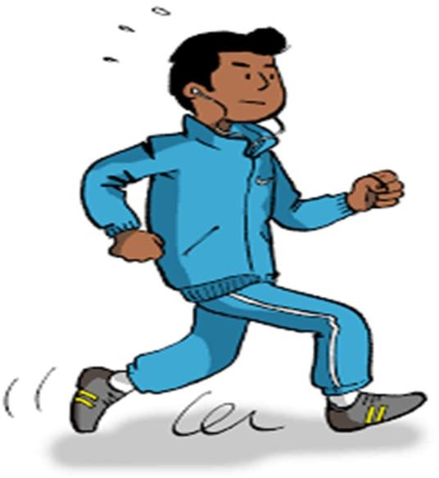

Adapun hal-hal yang harus diperhatikan sebelum melakukan jogging yaitu :
    - Menggunakan Sepatu Running (Sepatu Khusus Lari)
    - Menggunakan Pakaian Olahraga atau pakaian yang cukup longgar
    - Melakukan pemanasan terlebih dahulu agar terhindar dari cidera

  - Hasil penelitian 1 :

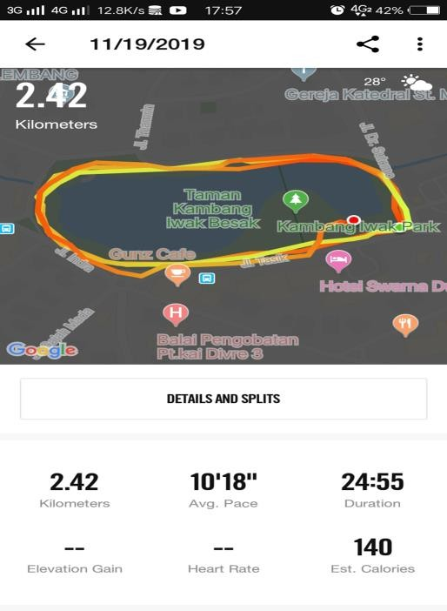

Selasa, 19 November 2019 pagi, Lokasi kambang iwak (KI) saya memulai percobaan dengan jogging serta menggunakan bantuan aplikasi “Nike Run Club” sehingga memperoleh data sebagai berikut :
- Time : 24:55 minute,
- Distance : 2.42km
- Calories : 140

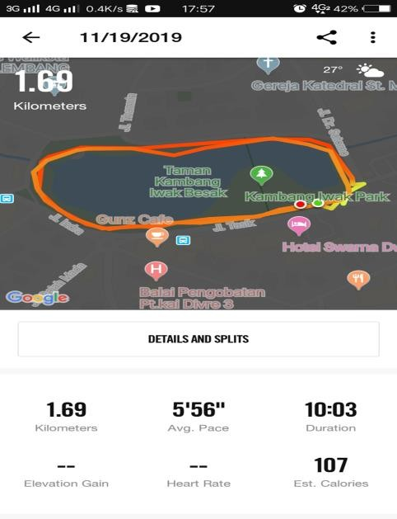
Hasil penelitian 2 :

Pada Percobaan kedua dengan hari yang sama namun setelah Percobaan pertama memperoleh data sebagai berikut :
- Time : 10:03 minute,
- Distance : 1.69km
- Calories : 107

Kesimpulan dari percobaan untuk data di atas :

Berdasarkan data diatas jumlah kalori yang dibakar sangat berpengaruh terhadap jumlah jarak serta berapa lama waktu dalam jogging, hal tersebut dapat dibuktikan dengan adanya data dari aplikasi yang menunjukkan bahwa jumlah kalori yang terbakar pada percobaan pertama lebih banyak dibandingkan dari percobaan kedua.

Pada Tanggal 9 desember 2019, Saya melakukan Perbobaan kedua dengan lokasi jogging yang sama akan tetapi dengan prosedur atau waktu, jarak serta kecepatan yang berbeda.

Hasil Penelitian 1 (kedua) :
Pada percobaan ini kecepatan yang digunakan sama dengan kecepatan pada percobaan pertama. Data yang diperoleh dari percobaan kedua yaitu :
- Time : 16:18 minute
- Distance : 2.45km
- Calories : 157
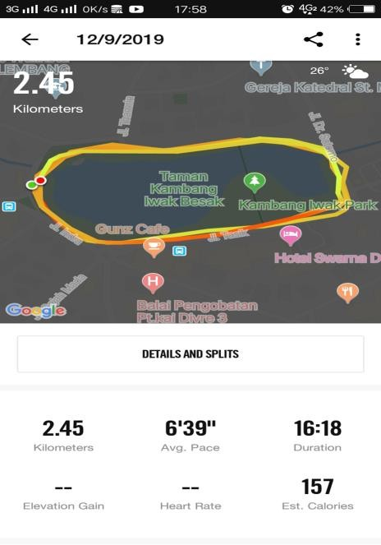

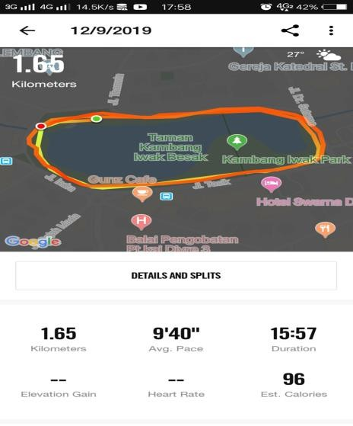Hasil Peneltian 2 (kedua) :

Pada Percobaan selanjutnya, kecepatan yang digunakan tidak sama melainkan lebih pelan (jalan santai) sehingga memperoleh data sebagai berikut :
    - Time : 15:57 minute
    - Distance : 1.65km
    - Calories : 96

Kesimpulan dari percobaan untuk data di atas :

Berdasarkan data diatas selain waktu dan jarak tempuh, faktor yang juga mempengaruhi terbakarnya kalori yaitu kecepatan rata-rat yang digunakan.
Hal tersebut dapat dibuktikan dengan berdasarkan data diatas dimana pada percobaan pertama jumlah kalori yang terbakar lebih banyak yaitu : (157 calories) dibandingkan dari percobaan kedua yang hanya (96 calories).

Cara melakukan jogging yang dapat meningkatkan kebugaran jasmani
Untuk peningkatan dan pemeliharaan kebugaran jasmani tidak terlepas dari latihan jasmani yang membina keseimbangan unsur kesegaran jasmani. Untuk membina atau memelihara kesegaran jasmani, salah satu caranya adalah dengan melakukan latihan fisik atau latihan jasmani. Suatu latihan yang dimaksudkan untuk meningkatkan kesegaran jasmani, harus dilakukan menurut aturan atau cara tertentu.
Untuk meningkatkan dan mempertahankan kebugaran jasmani harus memenuhi resep fit,
yaitu :

- Frekuensi (F)
Frekuensi olahraga untuk mendapatkan kebugaran jasmani yang optimal yaitu 3-5 kali seminggu. Jika kita hanya melakukan olah raga satu kali seminggu maka kita tidak akan mendapatkan hasil kebugaran yang baik atau bahkan kita tidak akan merasakan hasil dari olahraga yang kita lakukan.

- Intensitas (I)
Intensitas denyut nadi dalam berolahraga yaitu ± 60-85% dari denyut jantung maksimal. Denyut jantung maksimal yaitu 220 kali per menit.

- Tipe (T)
Memilih jenis olah raga yang akan dilakukan sesuai dengan selera, keadaan,kebugaran dari orang yang akan melakukan olahraga tersebut. Dan hal yang tidak kalah penting yaitu fasilitas untuk olah raga tersebut juga perlu diperhatikan.

- Time (T)
Waktu yang paling tepat untuk melakukan olahraga yaitu 15 – 60 menit. Jika kita melakukan olahraga kurang dari 15 menit bisa di katakan bahwa olahraga yang kita lakukan tidak dapat meningkatkan kebuagaran jasmani.

Salah satu olahraga yang dapat kita lakukan yaitu lari-lari kecil atau lebih dikenal dengan jogging. Olahraga lari atau disebut juga Jogging merupakan salah satu cabang olahraga yang paling digemari oleh kebanyakan orang. Mulai anak-anak sampai orang tua dan tidak pandang derajat serta martabat yang disandang oleh orang tersebut. Olahraga lari merupakan olahraga yang murah meriah karena tidak banyak membutuhkan modal.

Kebanyakan orang melakukan olahraga ini dengan alasan tertentu, seperti :
  - Ingin menurunkan berat badan,
  - Jaga kesehatan,
  - Menjaga kebugaran,
  - Menambah stamina.

Dengan berlari biasanya badan kita mengeluarkan keringat lebih banyak dibandingkan olahraga lainnya dan itu berarti olahraga ini memang lebih banyak membakar kalori daripada olahraga lainnya. Semakin banyak kalori yang terbakar, semakin banyak pula lemak-lemak ditubuh ikut terbakar yang berarti peluang untuk menurunkan berat badan pun semakin besar.
Jogging atau olahraga lari ini sangat baik untuk aerobik otot, kebugaran, dan kontrol berat badan. Bahkan dari beberapa penelitian menyebutkan jika melakukan olahraga lari ini secara rutin banyak hak-hal positif yang akan didapat. Diantaranya, menurunkan berat badan, menurunkan tekana darah dan memperkuat jantung sehingga bisa memperkecil resiko terkena serangan jantung, menurunkan kolesterol, menurunkan tingkat stress, memperkuat tulang terutama di bagiankaki, bahkan bika membuat kita menjadi seseorang yang lebih percaya diri.
Adapun manfaat dari jogging antara lain :

    - Dapat megurangi berat badan apabila dilakukan teratur dan dalam waktu tertentu
    - Meningkatkan ketahanan pembuluh jantung dan paru-paru, sehingga lebih kuat dan lebih lama dlam melaksanakan tugas-tugas harian tanpa merasa lelah.
    - Ketahanan otot lebih kuat dibandingkan dengan ketahanan otot pelari marathon
    - Memiliki kekuatan otot yang bagus
    - Efek samping yang rendah
    - Membantu tulang agar tetap kuat dan padat
    - Dapat membangun system kekebalan tubuh, sehingga jarang terkena penyakit.

Bila ada manfaat maka ada pula dampak negative dari jogging, adapun dampak negative nya antara lain :
- Otot dingin dan kaku pada pagi hari rentan cedera. Untuk itu harus dilakukan pemanasan dan peregangan sebelum memulai lari pagi
- Lebih sulit melaksanakan karena temperatur tubuh masih rendah dan tubuh masih belum siap untuk melaksanakan aktivitas sehingga harus dipaksakan dalam melakukan olahraga. Kerugian lari sore :
- Dapat merusak kulit karena kadar vitamin D yang didapat terlalu banyak
- Lebih cepat lelah
- Tubuh menjadi kekurangan oksigen
- Berpotensi terjadinya kram perut
- Pernapasan bekerja lebih ekstra untuk menghirup oksigen saat berlari

Kerugian lari malam :

- Lebih rentan penyakit pernafasan dan tubuh
- Rentan kecelakaan karena cahaya yang gelap dan suhu yang lebih dingin.
- Perlu waktu untuk mengosongkan perut
- Harus berdiam diri selama 3 jam berolah sebelum otot kembali dapat dipakai secara maksimal.
- Berpotensi badan menjadi panas dan sakit.

Dengan berlari biasanya badan kita mengeluarkan keringat lebih banyak dibandingkan olahraga lainnya dan itu berarti olahraga ini memang lebih banyak membakar kalori daripada olahraga lainnya. Semakin banyak kalori yang terbakar, semakin banyak pula lemak-lemak ditubuh ikut terbakar yang berarti peluang untuk menurunkan berat badan pun semakin besar.

Jogging atau olahraga lari ini sangat baik untuk aerobik otot, kebugaran, dan kontrol berat badan. Bahkan dari beberapa penelitian menyebutkan jika melakukan olahraga lari ini secara rutin banyak hak-hal positif yang akan didapat. Diantaranya, menurunkan berat badan, menurunkan tekana darah dan memperkuat jantung sehingga bisa memperkecil resiko terkena serangan jantung, menurunkan kolesterol, menurunkan tingkat stress, memperkuat tulang terutama di bagiankaki, bahkan bika membuat kita menjadi seseorang yang lebih percaya diri.

Jalan Santai

Jalan santai adalah kegiatan berefreshing dengan jalan di taman maupun tempat lain yang masih terdapat banyak udara segar atau oksigen,sehingga dapat terhirup oleh tubuh kita. Berjalan santai merupakan olah raga yang murah meriah dan semua orang pasti bisa melakukan. Kegiatan jalan santai ini biasa kita lihat di taman, atau tempat rekreasi yang mempunyai tempat agak luas sehingga kita bisa berjalan secara leluasa. Menghirup udara segar dan memandang sekeliling dengan santai menambah suasana jadi nyaman dan hati senang.

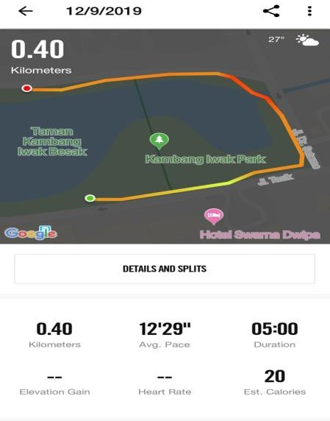
Manfaat dari jalan santai yaitu :

    - Menekan resiko serangan jantung
    - Mencegah stroke
    - Berat badan stabil
    - Menurunkan berat badan
    - Mencegah kencing manis
    - Mencegah osteoporosis
    - Meredakan encok lutut
    - Mengobati depresi
    - Mencegah kanker

Total dari semua percobaan yang telah dilakukan dari hari pertama dan hari kedua memperoleh data sebagai berikut :
- Distance : 8.80km
- Averange : 1.25km

BAB III

PENUTUP

  - KESIMPULAN

Berdasarkan uraian yang telah penulis paparkan, dapat ditarik kesimpulan sebagai berikut :

- Kebugaran jasmani adalah kemampuan untuk melakukan kegiatan sehari-hari dengan produktif tanpa mengalami kelelahan yang berarti dan masih punya tenaga cadangan untuk menikmati waktu senggangnya
- Fungsi kebugaran jasmani adalah untuk mengembangkan kekuatan, kemampuan, dan kesanggupan daya kreasi serta daya tahan dari setiap manusia yang berguna untuk mempertinggi daya kerja.
- Faktor-faktor yang mempengaruhi kebugaran jasmani yaitu:
  - Jasmani
  - Keturunan
  - Usia
  - Jenis Kelamin
  - Aktivitas fisik
  - Istirahat
  - Pengaruh gizi dan makanan yang baik
- Cara melakukan jalan kaki atau jogging agar bisa meningkatkan kebugaran jasmani yaitu di lakukan dengan teratur (3-5 kali seminggu), intensitasnya denyut jantung tepat (65-80% dari denyut jantung maksimal), dan juga cara melakukannya sesuai dengan aturan.
- Manfaat lari-lari kecil (jogging) diantaranya:
  - Mengurangi berat badan
  - Meningkatkan ketahanan pembuluh jantung
  - Ketahanan dan kekuatan otot lebih baik
  - Efek samping rendah
  - Membantu tulang tetap kuat dan padat
  - Membangun system kekebalan tubuh.

Saran
Adapun saran-saran yang dapat penulis sampaikan adalah sebagai berikut :
- 1. Tingkatkatkanlah kebugaran jasmani agar kita dapat melakukan semua aktivitas sehari-sehari dengan optimal
- 2. Lakukanlah oalahraga sesuai dengan aturan agar dapat menghasilkan hasil optimal yang dapat meningkatkan kebugaran jasmani.

DAFTAR PUSTAKA
Iknoian, Therese.2000. Bugar dengan Jalan.Jakarta : PT. RAJAGRAFINDO PERSADA http://menuju-sehat.blogspot.com/2009/06/manfaat-olahraga.html.
http://Blog-Dian-Herlinawati.blogspot.com/2010/04/kebugaran-jasmani.html. http://menuju-sehat.blogspot/2011/04/Jogging-atau-lari-bermanfaat-bagi-kesehatan.html.
http://sugar-science.blogspot.com/2012/05/makalah-pendidikan-jasmani-dan.html

LAMPIRAN

